Les 400 Coups – étude du film
Fiche élève B1
Thèmes | L’adolescence  Les relations parents-enfants  Les années 50  Le cinéma français  Les réalisateurs français
Idées d’exploitations pédagogiques | Objectifs communicatifs  Comprendre un film.  Faire des hypothèses.  Comparer la vie de deux personnages/personnes | Kommunikative færdigheder
 | Objectifs culturels  Découvrir un classique du cinéma français  Découvrir un grand réalisateur français | Kultur- og samfundsforhold
 | Stratégie métacognitive  Acquérir du vocabulaire et renforcer ses compétences grammaticales en s’appuyant sur l’étude d’un document authentique. | Sprogtilegnelse
Temps à y consacrer | TOTAL : 2 x 100 minutes + le film  Avant le film : 20 minutes  Film : 1h33  Après le film : 65 minutes  Ton film : 115 minutes

Avant de regarder le film
- Faire les 400 coups
Faire les 400 coups = faire toutes les bêtises possibles.
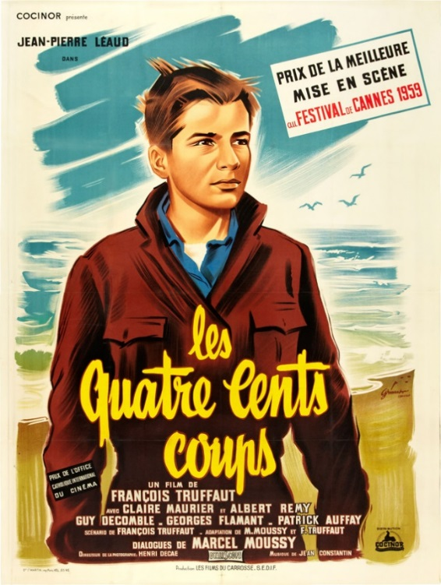
Regarde l’affiche du film « Les 400 coups ». À ton avis, de quoi parle le film ?
- Bande-annonce
1- D’après la bande-annonce, qui est le personnage principal ?
…………………………………………………………………………………………………………………………………………………………………………
2- D’après la bande-annonce, qui va faire les 400 coups ?
…………………………………………………………………………………………………………………………………………………………………………
3- Dans la bande-annonce, quelles bêtises fait Antoine, le jeune garçon ?
…………………………………………………………………………………………………………………………………………………………………………
…………………………………………………………………………………………………………………………………………………………………………
…………………………………………………………………………………………………………………………………………………………………………
4- D’après la bande-annonce, Antoine est-il proche de ses parents ?
…………………………………………………………………………………………………………………………………………………………………………
…………………………………………………………………………………………………………………………………………………………………………

- Synopsis
Antoine a une adolescence turbulente. Il ment à ses parents indifférents à son sort, vole, fugue. Son seul réconfort, il fait les quatre cents coups avec son ami René. Un jour, la police s'en mêle.
http://www.allocine.fr/film/fichefilm_gen_cfilm=62178.html

Lis le synopsis. Puis, relie les mots et leur définition.
turbulent |  | s’enfuir du lieu où on habite
fuguer |  | s’occuper de quelque chose
un réconfort |  | agité, bruyant
se mêler de quelque chose |  | une consolation, un soutien

Après le film
- Étude générale du film
1- Remets les phrases dans l’ordre chronologique du film.
Antoine fait l’école buissonnière avec son ami René.
La famille d’Antoine sort au cinéma.
Antoine vole la machine à écrire et est arrêté.
La mère d’Antoine rend visite à son fils au centre d’observation.
Antoine est viré de l’école et trouve refuge chez René.
Punition d’Antoine à l’école.
Antoine rentre à l’école et dit au professeur que sa mère est morte.
Antoine s’échappe du centre et va voir la mer.

2- Compréhension générale. Coche la bonne réponse.
 | VRAI | FAUX
Antoine habite à Paris.
Les parents d’Antoine sont très riches.
Antoine n’a pas d’ami.
Antoine vole de l’argent à ses parents.
La mère d’Antoine donne beaucoup d’ordres à son fils.
Le beau-père d’Antoine et la mère d’Antoine sont fans de rallyes automobiles.
Antoine est très sérieux à l’école.
La mère d’Antoine est très amoureuse de Julien.
Mauricet, le camarade de classe d’Antoine, va voir les parents d’Antoine. Il le dénonce et leur dit qu’Antoine a manqué l’école.
Antoine dit que sa mère est morte pour pouvoir retourner en classe.
Après avoir été giflé par Julien, Antoine ne veut pas rentrer chez lui. Il dort à l’hôtel.
Après la nuit passée dehors, Gilberte est très en colère après Antoine.
Antoine dort chez son ami René parce qu’il a peur d’être puni par ses parents.
À la fin, Antoine est dans un centre d’observation.
Antoine a longtemps habité avec sa grand-mère.

René et Gilberte rendent visite à Antoine au centre d’observation.
À la fin, Antoine part en courant. Il va voir la mer.

- Les personnages : Antoine, sa mère et Julien
1- Antoine
Complète le texte avec les mots suivants : affectueuse, bêtises, adolescence, insouciant, indifférent, coups.
Antoine est un jeune garçon de 12 ans qui traverse une _____________ difficile. Il habite à Paris avec ses parents. Sa mère, Gilberte est peu _____________ avec lui et son beau-père, Julien, est souvent _____________. Antoine n’aime pas beaucoup l’école et fait des _____________. Il apprécie la lecture (il lit Balzac) et le cinéma. Dans le film, il fait les 400 _____________ avec René, son fidèle ami. C’est un adolescent difficile, perdu et _____________ qui aimerait avoir une vie d’adulte.
2- La mère d’Antoine
Complète le texte avec les mots suivants : enceinte, séduire, proche, importante.
Gilberte, la mère d’Antoine n’est pas très _____________ de son fils. Elle est tombée _____________ très jeune et elle voulait avorter mais elle ne l’a pas fait. Elle est plus une femme qu’une mère. Elle est mariée à Julien, mais elle a un (ou plusieurs) amant(s). Elle travaille et rentre parfois tard chez elle. La famille n’est pas très _____________ pour elle. Elle préfère plaire et _____________.
Devant le juge, c’est elle qui dit qu’elle ne veut plus de son fils chez elle.
3- Julien
Complète le texte avec les mots suivants : drôle, épousé, beau-père, commissariat.
Julien est le _____________ d’Antoine. Il a _____________ Gilberte quand Antoine était bébé. Il est sympathique avec Antoine, mais pour lui les rallyes automobiles sont plus importants que son fils. Il est _____________ mais aussi râleur.
C’est Julien qui amène Antoine au _____________ après le vol de la machine à écrire. C’est aussi lui qui laisse Antoine en prison.

- La vie de François Truffaut
Le film « Les 400 Coups » est inspiré de la vie du réalisateur, François Truffaut.
Sur Internet, recherche la page suivante : http://nezumi.dumousseau.free.fr/trufenf.htm
Lis la partie intitulée « L’enfance de François Truffaut ».
Par groupe de 2, comparez la vie de François Truffaut avec celle d’Antoine. Quelles sont les points communs ?
…………………………………………………………………………………………………………………………………………………………………………
…………………………………………………………………………………………………………………………………………………………………………
…………………………………………………………………………………………………………………………………………………………………………
…………………………………………………………………………………………………………………………………………………………………………
…………………………………………………………………………………………………………………………………………………………………………
…………………………………………………………………………………………………………………………………………………………………………
…………………………………………………………………………………………………………………………………………………………………………
…………………………………………………………………………………………………………………………………………………………………………
…………………………………………………………………………………………………………………………………………………………………………
…………………………………………………………………………………………………………………………………………………………………………

Ton film
Par groupe de 4, imaginez la suite du film.
Que fait Antoine après être arrivé sur la plage ?
Imaginez un scénario et filmez votre histoire.

